INSTRUCTIVO PARA LA LIMPIEZA DE LÁS AREAS DE ALMACENAMIENTO Y EXHIBICIÓN DE LAS COLECCIONES GENERALES Y PATRIMONIALES

- Aspectos Generales

DESCRIPCIÓN DE LA ACTIVIDAD
La limpieza periódica de los espacios de almacenamiento y exhibición de los materiales bibliográficos, documentales, fotográficos, fonográficos, y audiovisuales, es parte fundamental de las estrategias de conservación preventiva de las colecciones de la Biblioteca. La suciedad tiene unas características químicas y biológicas particulares debido a la ubicación espacial de las diferentes edificaciones que tiene la Institución. Estas partículas de polvo reaccionan e interaccionan con las diferentes condiciones ambientales del espacio contenedor, convirtiendose en un factor de deterioro pasivo y progresivo, así como en un agente contaminate que puede afectar la salud de los usuarios y los funcionarios de la BPP

1.1. Objetivo

Definir los lineamientos para la limpieza de las áreas de almacenamiento y exhibición de las colecciones generales y patrimoniales de la Biblioteca Pública Piloto de Medellín para América Latina, con base en el Plan de Conservación de la BPP y el Acuerdo 008 del Archivo General de la Nación de fecha 31 de octubre de 2014.

1.2. Alcance

Aplicar en las areas de almacemaniento y exchibión del los materiales bibliográficos y documentales de la Biblioteca Pública Piloto de Medellín para América Latina, los procesos de limpieza superfical, como una de las medidas de la conservación preventiva de las colecciones

GLOSARIO

Bioseguridad: Se define como el conjunto de medidas preventivas, destinadas a mantener el control de factores de riesgo laborales procedentes de agentes biológicos, físicos o químicos, logrando la prevención de impactos nocivos, asegurando que el desarrollo o producto final de dichos procedimientos no atenten contra la salud y seguridad de trabajadores de la salud, pacientes, visitantes y el medio ambiente.

Carpeta: Unidad de conservación a manera de cubierta que protege los documentos para su almacenamiento y preservación

Código: Identificación numérica o alfanumérica que se asigna tanto a las unidades productoras de documentos y a las series y subseries respectivas y que debe responder al sistema de clasificación documental establecido en la entidad

Conservación Preventiva. Se refiere al conjunto de políticas, estrategias y medidas de orden técnico y administrativo con un enfoque global e integral, dirigidas a reducir el nivel de riesgo, evitar o minimizar el deterioro de los bienes y, en lo posible, las intervenciones de conservación - restauración. Comprende actividades de gestión para fomentar una protección planificada del patrimonio documental

Conservación permanente: Decisión que se aplica a aquellos documentos que tienen valor histórico, científico o cultural, que conforman el patrimonio documental de una persona o entidad, una comunidad, una región o de un país y por lo tanto no son sujeto de eliminación

Documento: “Aquello que consigna algo con un propósito intelectual deliberado”. Se considera que un documento consta de dos componentes: el contenido informativo y el soporte en el que se consigna. Ambos elementos pueden presentar una gran variedad de formas y ser igualmente importantes como parte de la memoria.
Producidos en el marco de la actividad humana, los documentos pueden tener características relevantes y ser símbolos de la memoria colectiva de un pueblo, nación, región o sociedad. A través de su soporte y contenido, los documentos reflejan la diversidad de los pueblos, las culturas y los idiomas, pasando a ser parte del patrimonio de la humanidad.

Documento histórico: Documento único que por su significado jurídico o autográfico o por sus rasgos externos y su valor permanente para la dirección del Estado, la soberanía nacional, las relaciones internacionales o las actividades científicas, tecnológicas y culturales, se convierte en parte del patrimonio histórico

Elemento de Protección Personal (EPP): Es cualquier equipo o dispositivo destinado ha ser llevado o sujetado por el trabajador para que le proteja de uno o varios riesgos y que pueda aumentar su seguridad y salud en el trabajo

Entrepaño: se refiere a la tabla o lámina horizontal que generalmente tiene entre 2 ó 3cm de espesor, la cual se coloca dentro de un mueble, para poder a la ubicacar, organizar y almacenar objetos, aprovechando el espacio vertical que tiene un determinado lugar.

Estantería: es un mueble, que puede ser abierto, cerrado o modular/moviles, dentro del cual se ubican los entrepaños. Su función es el almacenamiento y la exhibición de objetos, provechando el espacio vertical que tiene un determinado lugar. Los materiales pueden variar, pero se elaboran principalmente de madera o de lámina acero.

Limpieza: son todas las acciones físicas que se realizan para eliminar la suciedad, conocida como partículas de polvo, las cuales se depositan, por acción de la gravedad, en las diferentes superficies de un espacio. La finalidad, es eliminar totalmente estas partículas que contienen microorganismos, hollín, motas entre otros, los cuales pueden ser nocivos para la salud humana y para el material donde se depositan.

Limpieza superficial en seco: se refiere estricatamente a la limpieza que se realiza con elementos que no contienen agua, como paños/trapos secos, brochas secas, aspiradoras.

Limpieza en húmedo: se refiere a la limpieza que utiliza medios acuosos o químicos para eliminar suciedad que está adherida a la superficie y requiere un tratamiento de reblandecimiento para su eliminación.

Material Documental: El material que adquiere la connotación de documental, es aquel que tiene la capacidad de dar o ser testimonio del tiempo transcurrido, no solo por medio de la información que contiene y que se considera como importante y/o trascendente, sino también por su materialidad, que le permite pertenecer a un momento específico en ese transcurrir del ser humano.

Material Bibliográfico: Son los libros, las publicaciones seriadas, el material audiovisual y toda aquella información producida y registrada en diversos soportes, la cual se encuentra resguardada por las bibliotecas.

Material Audiovisual: son todos aquellos materiales, películas, los programas radiales y televisivos, grabaciones sonoras y de video, elaboradas y producidas principalmente en los siglos XX y XXI.

Material Fotográfico: El material fotográfico contempla todos los soportes (vidrio, plástico, papel, metal, hierro, entre otros) que contienen una sustancia fotosensible, es decir que, la luz permite que los compuestos químicos experimenten una reacción química de transformación con la cual se forma una imagen

Material Sonoro: conjunto de formas sonoras y no-sonoras representadas por los sistemas expresivos de la palabra, la música, los efectos sonoros y el silencio, cuya significación viene determinada por el conjunto de los recursos técnico-expresivos de la reproducción sonora y el conjunto de los factores que caracterizan el proceso de percepción sonora e imaginativo-visual de los radioyentes

LIMPIEZA DE LÁS AREAS DE ALMACENAMIENTO Y EXHIBICIÓN

Todas las áreas de almacenamiento y exhibición de las coleccones generales y patrimoniales de la Biblioteca Piloto de Medellín para América Latina, deberán tener un cronograma de limpieza periódica que dependerá prinicpalemente del tipo de colección y la ubicación de la misma. Así mismo deberá contar con personal capacitado para dicha labor, y de dedicación exclusiva en ella, para poder hacer el ciclo de limpieza en la periodicidad que se necesita.

La limpieza de las áreas permite:

- Eliminar la suciedad conocida como polvo de la superficie de los materiales que conforman las colecciones.
- Prevenir los posibles deterioros que se puedan producir por la reacción químico – física que se da entre la suciedad y la materialidad de los objetos documentales, cuando ésta interacciona con las condiciones ambientales del espacio contenedor.
- Conservar la vida util de las colecciones generales y patrimoniales de la BPP.
- Evitar afectaciones a la salud de los usuarios y funcionarios de la biblioteca.

La limpoieza periódica se entiende como una de las acciones más importantes dentro de la conservación preventiva de las colecciones de la BPP

ELEMENTOS QUE SE REQUIEREN PARA REALIZAR LA LIMPIEZA DE LAS ÁREAS DE ALMACENAMIENTO Y EXHIBICIÓN

- Elemento de Protección Personal (EPP)
La bioseguridad es un componente fundamental en esta actividad, ya que se busca evitar cualquier afectación que pueda producir la suciedad, en la salud del personal encargado de realizar la limpieza de las áreas de almacenamiento y exhibición.

Por tanto, es indispensable y necesario que siempre porten los elementos de protección personal durante las actividades de limpieza, y que hagan un adecuado uso y desecho de los mismos.

  - Mascarillas
Se deben utilizar mascarillas con filtro para el polvo, para poder proteger adecuadamente las vías respiratorias. Estas mascarillas deben cubrir completamente nariz y boca. Este tipo de mascarilla tiene una vida útil, dependiendo del tiempo en el que se realice la actividad, en el término del cual se debe desechar.
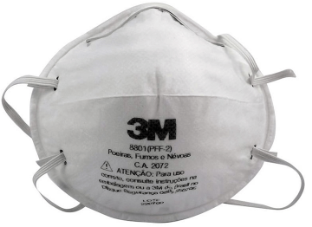  Mascarilla para partículas de polvo, humo y neblinas. Utiliza como medio filtrante microfibras tratadas electrostáticamente. Es de forma convexa y las dos bandas de ajuste permiten ser ajustadas a la mayoría de tamaños de cara. Tiene la zona nasal con almohadilla y clip metálico para ajuste a la nariz, evitando la exposición de las vías aereas altas. | 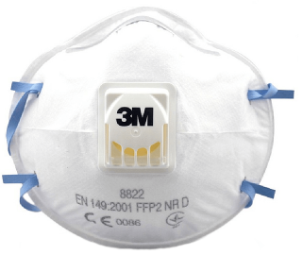  Mascarilla para partículas de polvo, humo y neblinas. Utiliza como medio filtrante microfibras tratadas electrostáticamente. Es de forma convexa y las dos bandas de ajuste permiten ser ajustadas a la mayoría de tamaños de cara. Tiene la zona nasal con almohadilla y clip metálico para ajuste a la nariz, evitando la exposición de las vías aereas altas. Tiene una válvula Cool Flow® exclusiva con una capa filtrante resistente a la humedad que ofrecen mayor protección en condiciones de temperatura y humedad altas.

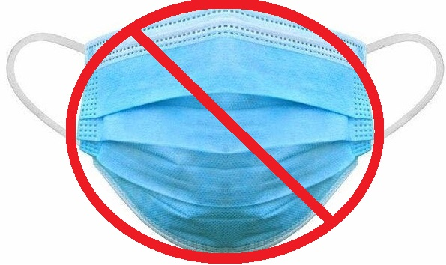 | No son recomendables las mascarillas qurúrgicas debido a que este tipo de mascarillas están diseñadas para filtrar el aire exhalado, no para proteger contra el polvo y una vez se humedecen pierden efectividad.

  - Guantes
Se deben utilizar guantes de nitrilo para realizar la limpieza de las estanterías. Los guantes protegen las manos de cualquier afectación dermatológica que pueda casuar el contacto de la piel con la suciedad. Estos guantes se pueden lavar una vez se ha terminado la limpieza en un área específica y reutilizar para evistar contaminar el resto de la coleccion. Es importante utilizar los guantes de la talla adecuada, puesto que de lo contrario se pueden romper con mayor facilidad si quedan muy ajustados, o no permitir el adecuado agarre si quedan muy sueltos.
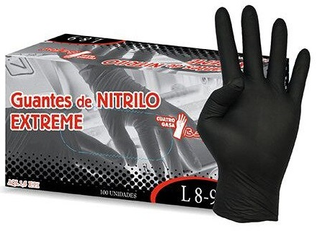
Los guantes de nitrilo están hechos de caucho sintético y no son alergénicos, permiten una muy buena sensibilidad al tacto y se caracteriza por su alta resistencia a la perforación.

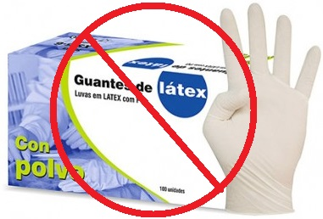 | No son recomendables los guantes de latex con o sin polvo, debido a que son bastante alergénicos y no son reutilizables, Así mismo la acidez de las manos generan una reacción de occidación al interior del guante que acorda la vida útil del mismo.

No son recomendables los guantes de vinilo, debido a que no son tan fuertes como los demás, no se ajustan adecuadamente a la muñeca, tiene vida util corta, no son lavables ni reutilizables. | 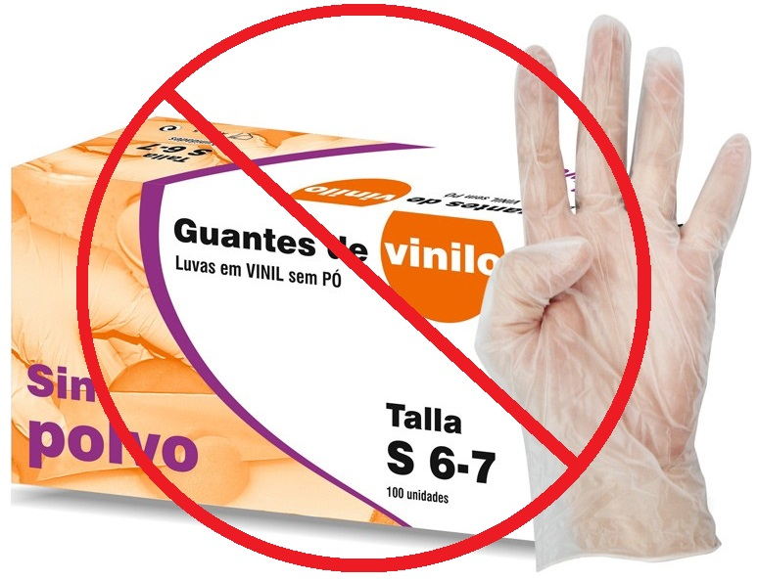

  - Overoles/batas de manga larga
Para realizar los procesos de limpieza, siempre se se deben utilizar overoles o batas de manga larga, estos elementos protegen al personal encargado de esta labor y evitan que la suciedad sea trasladada a otro espacio, ya que una vez terminada la labor se deben retirar y lavar. Así mismo, protegen la ropa y la salud de las personas, y generan un distintivo que indican que las personas que estan en el espacio estan realizando una actividad específica en una zona acordonada.
Las batas se emplean para la limpieza directa del material de las colecciones, ya que el contacto con el mismo no se produce sino de la cintura hacia arriba; y los overoles se utilizan cuando se realiza la limpieza del mobiliario de almacenamiento y exhibición de las colecciones, ya que el contacto se da con todo el cuerpo, por lo tanto, se requiere una mayor protección.
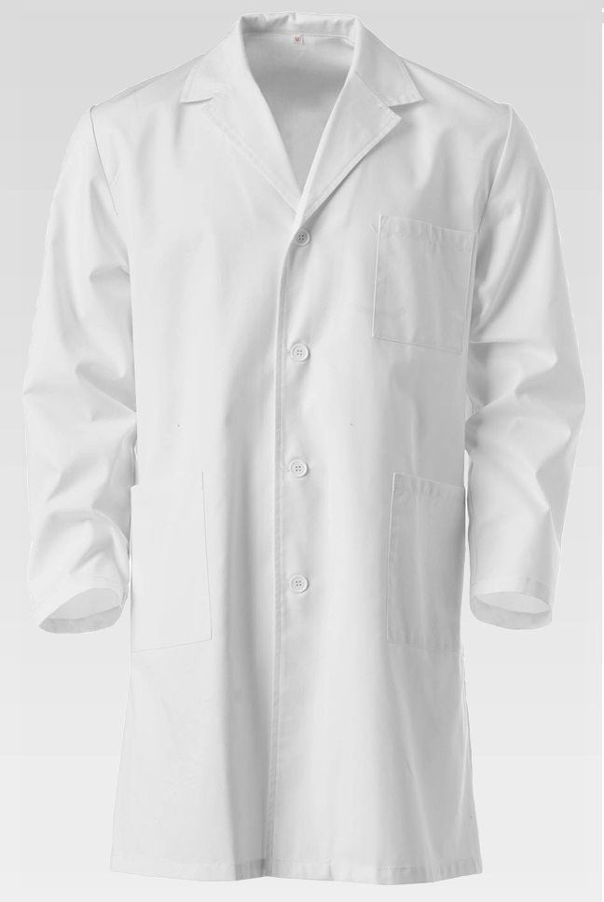  Las batas deben ser siempre de manga larga para cubrir los brazos y evitar que la suciedad genere alguna afectación de tipo dermatologógico y en lo prefreible que también sea de tela antifluidos. Se utiliza pricnipalmente en la limpieza directa de las colecciones. | 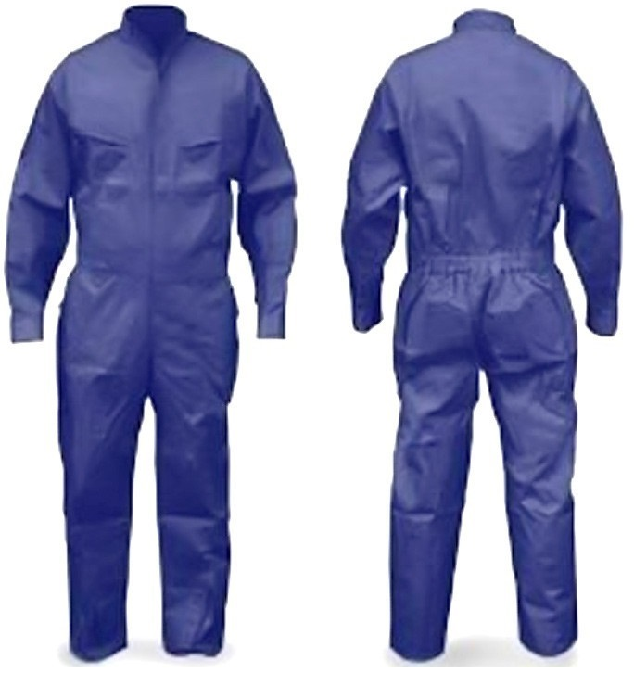  Los overoles deben ser enterisos, para proteger todo el cuerpo, cuando se trabaja principalmente en la limpieza del mobiliario de almacenamiento y exhibición.

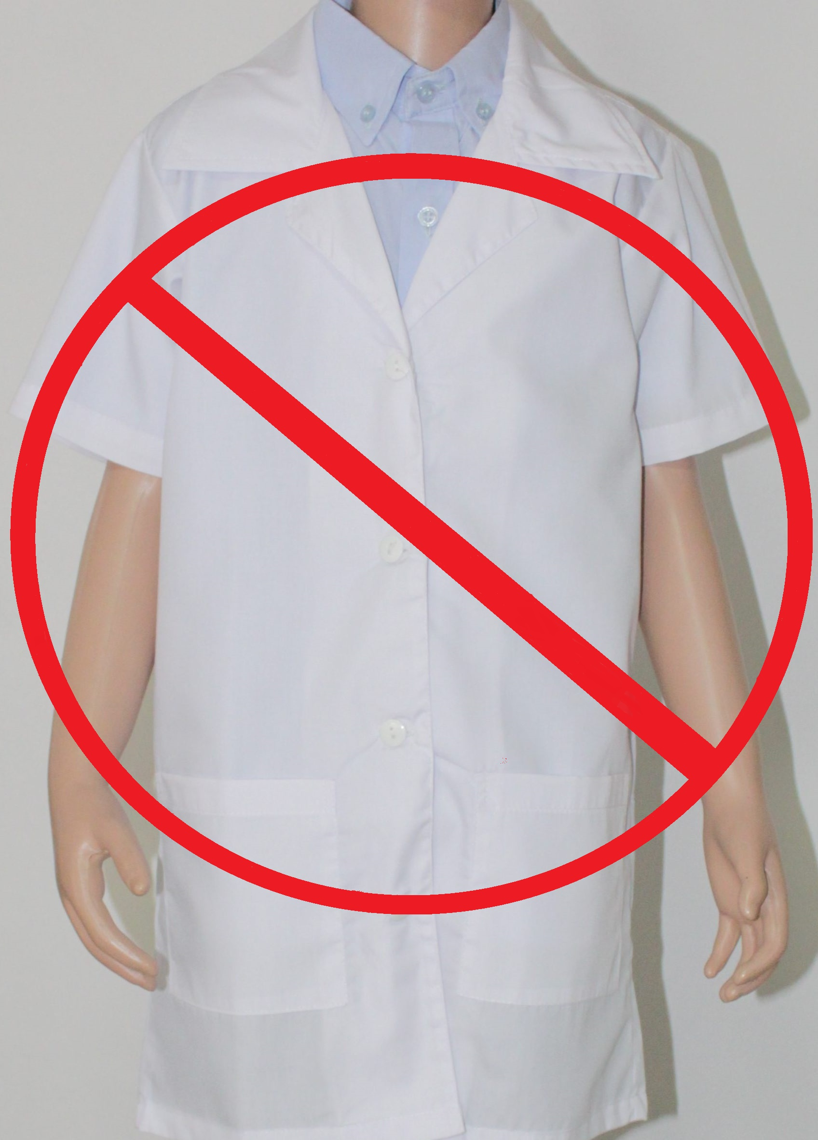 | No son recomendables las batas de manga larga, ni de tela que sea muy delaga, debido a que no ofrecen la protección que se necesita para los procesos de limpieza

- Elementos para la limpieza
Los elementos que se utilizan para los procesos de limpieza de las colecciones y del mobiliario de almacenamiento y exhibición deben ser utilizados unicamente y exclusivamente para este fin, para evitar la contaminación con otras o de otras áreas que hacen parte de la biblioteca. Una vez terminada la joranada, se deben limpiar adecuadamente, lavandolos con agua y jabón, sin ningun tipo de blanqueador. El ocrrecto mantenimiento de estos elementos, asegura la vida util de los mismos, y el adeucado proceso de limpieza.

  - Trapos para la limpieza
El material de los trapos debe ser en general y preferiblemente de algódon de color blanco, ya que este material no raya las superficies y permite que se pueda observar la suciedad al momento de elimarla. Sin embargo, el tipo de material del trapo que se va a utilizar, depende del tipo de colección que se va a limpiera. Para los materiales fonográficos es preferible utilizar un paño de microfiobra que tenga características electrostáticas que atrape partículas de polvo y gras sin abrasionar la superficie con las mismas.
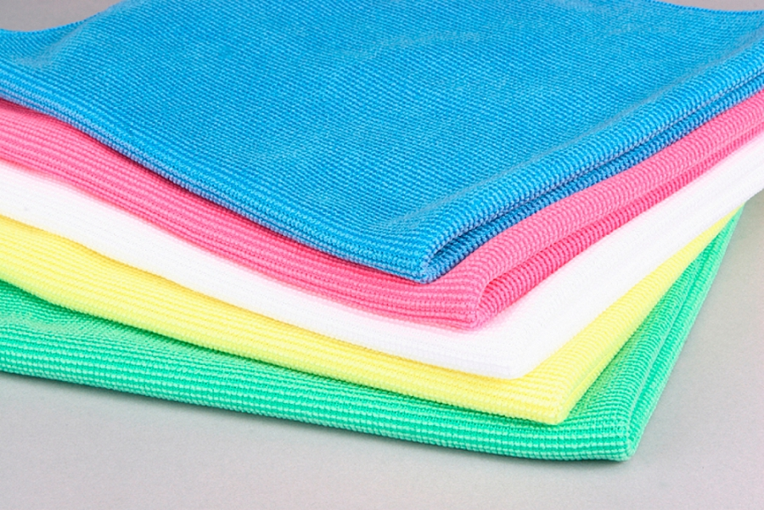 | Los trapos o paños se deben utilizar secos, y se debe diferenciar los que se utilizan para la limpieza de las colecciones de los que se utilizan para la limpieza del mobiliario de almacenamiento y exhibición

No debe bajo ninguna circunstancia, utilizarse trapos/paños humedos o mojados para la limpieza de los materiales bibliográficos, documentales, fonográficos, fotográficos, que componen las colecciones, debido a que el tiempo de secado de cada material es variable y bajo condiciones ambientales diversas esto esceso de humedad puede generar deformaciones e inlcusive deterioros en las colecciones. | 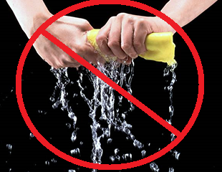

  - Broches cerdas suaves
Hay diferentes tipos de brochas de cerdas suaves. Estas se utilizan para eliminarel polvo de la superficie de los materiales que pueden ser limpiados con este tipo de elemento, ya que no todos los tipos de colecciones se limpian con brocha. Generalmente se utiliza para materiales que estan en un regular estado de deterioro y requieren mucho cudiado en el proceso de limpieza. No se utiliza brocha para materiales fonográficos, ya que las cerdas pueden abrasionar las superficies.

Las brochas deben ser nuevas, estar siempre limpias y secas, al momento de inicar las acciones de limpieza. Se utilizan sólo para limpiar los materiales que hacen parte de las colecciones de la biblioteca. Si se cambia su función, ya no se pueden utilizar para los procesos de limpieza. | 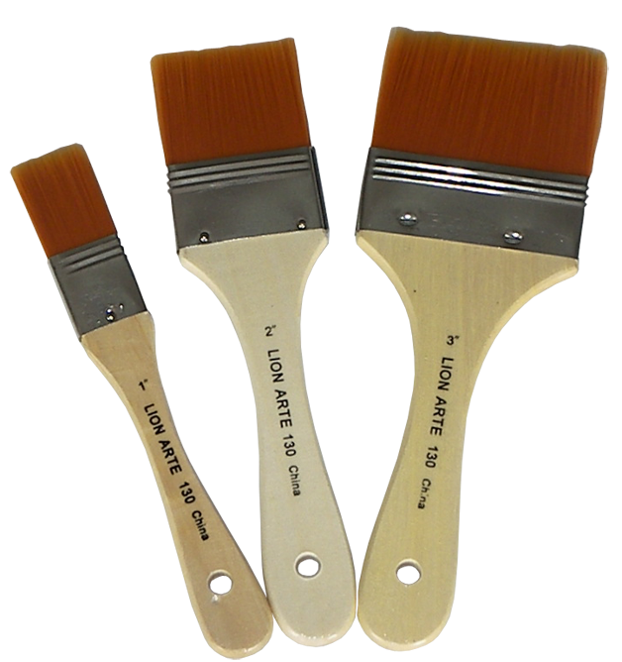

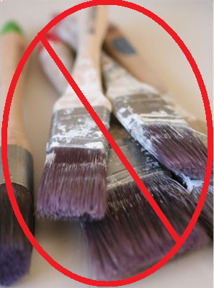 | No debe bajo ninguna circunstancia, utilizar brochas que hayan sido utilizadas anteriormente para trabajos manuales como por ejemplo pintura de muros. Las brochas sucias, quedan generalmente con residuos de la sustancia que se haya aplicado con ellas, sea pintura, sea laca, barnices, adhesivos etc. Esto genera un cambio en las cerdas de la brocha que las hace más rugosas y potenciales agentes abrasivos para los distindos materiales que contienen las colecciones.

  - Aspiradora
La aspiradora es un elemento importante en el proceso de limpieza de las colecciones y del mobiliario de exhibición y almacenamiento, ya que tiene la capacidad de recoger las particulas de polvo sin generar más suciedad en el espacio, así como de acelerar y facilitar el proceso de limpieza.

Existen aspiradoras especiales para la limpieza de las colecciones de bibliotecas, sin embargo también son muy útiles las apiradoras que contienen tanques de agua que son de tipo industrial, ya que dentro del tanque queda toda la suciedad que se ha recogido y esta es fácilmente eliminable, una vez se procede a desocupar y limpiar la aspiradora.

Se puede utilizar para el proceso de limpieza de las colecciones, y/o para el proceso de limpieza del mobiliario. Sólo se debe hacer cambio del accesorio denomindado cepillo, lo que significa que se debe tener dos cepillos diferentes, uno para la limpieza de las colecciones y otro para la del mobiliario.

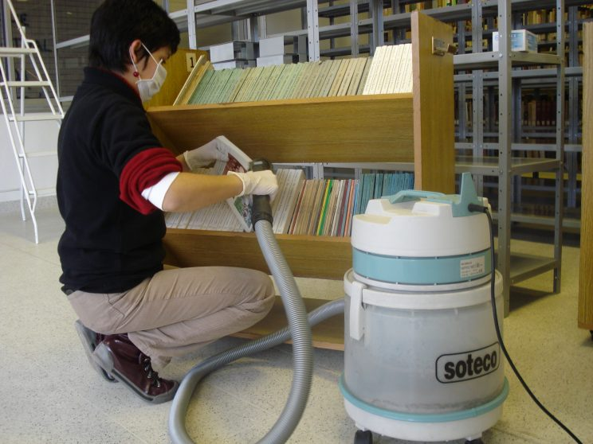
Es importante realizar la limpieza del material en una espacio deferente al mobiliario de almacenamiento o exhibición, puede ser una mesa o un carrito porta libros, para que la actividad de limpieza del mobiliario y de las colecciones pueda ser realizada de manera simultánea.

PASOS PARA REALIZAR LA LIMPIEZA DE LAS ÁREAS DE ALMACENAMIENTO Y EXHIBICIÓN DE LAS COLECCIONES.

Paso N°1. Portar los elementos de Bioseguridad, alistar y verificar los elementos de limpieza

Para hacer el proceso de limpieza de las áreas de almacenamiento y exhibición de las colecciones, el personal dedicado a esta tarea primero deberá portar los elementos de bioseguridad apropiados acorde con la labor que se va a realizar:

- Limpieza de mobiliario de exhibición o almacenamiento: Overol, guantes de nitrilo, tapabocas, aspiradora y trapos secos
- Limpieza de colecciones: bata, guantes de nitrilo, tapabocas, aspiradora o brochas de cerdas suaves y trapos secos

Paso N°2. Preparar el espacio para la limpieza de las colecciones

Para poder realizar la limpieza del mobiliario de exhibición o almacenamiento y al mismo tiempo las colecciones, es importante tener en cuenta lo siguiente:

- Se debe acordonar o aislar el área a la que se le va a realizar el proceso de limpieza, con una cinta de seguridad o con un plástico y utilizando anuncios que le indiquen a los usuarios que ese espacio está en proceso de limpieza.
- Se debe contar con una mesa o carrito transporta libros cerca del lugar, donde se deberan ir ubicando temporalmente y en orden, el material que conforman las diferentes colecciones, con el fin de limpiar cada entrepaño del mobiliario, y por separado las colecciones.
- La mesa o carrito deberá tener un recubrimiento temporal e intercambiable, que puede ser papel blanco o papel periódico no impreso, donde irá depositándose la suciedad que se vaya eliminado del material, lo que servirá para monitorear la efectividad del proceso.

Cada día se debe definir cuantos mobiliarios van a entrar en proceso de limpieza, de esa manera se determina el tiempo que el área va a estar inhabilitada para el préstamo o conculta del material, ya que mientras un área se encuentra en el proceso de limpieza, el material correspondiente se debe inactivar tempralmente para su consulta o préstamo.

Paso N° 3. Orden de la limpieza

La limpieza del mobiliario se hará de arriba hacia abajo, de derecha a izquierda, comenzando por limpiar la parte superior del mobiliario al que se denominará “techo”. En esta actividad se requiere que el personal tenga certificado de alturas, debido a que el mobiliario supera el 1.50m. La limpieza se debe hacer con aspiradora, con la cual se asegura que la suciedad acumulada en la parte superior del mobilirario, se elimine antes de iniciar la limpieza de las colecciones y del interior del mobiliario. Para verificar que no ha quedado polvo, se pasa un trapo seco y limpio sobre la superficie.

Antes de retirar los materiales de las diferentes colecciones para su limpieza, se pasa la aspiradora por la parte superior de los mismos, en todos los entrepaños, para que cualquier tipo de suciedad que haya caido sea eliminada antes de retirarlos.

Del primer entrepaño se retiran los materiales de las diferentes colecciones, guardando el orden en el que están ubicados, y se llevan en bloques de a cuatro, a la mesa o carrito transporta libros, donde se inicia el proceso de limpieza uno a uno, sólo por su parte exterior.

- Si se utiliza la brocha de cerdas suaves, esta debe estar limpia y seca. Se pasa de arriba hacia abajo, por todos los bordes y lados externos del material, revisando que la suciedad caiga sobre el papel que se ha puesto en la mesa o carrito transporta libros. Posteriormente se pasa el trapo seco, que permite verificar la limpieza del material.
- Si se utiliza aspiradora, el cepillo debe estar limpio y libre de motas. Este se pasa en círculos por todos los bordes y lados externos del material, y posteriormente se pasa el trapo seco, que permite verificar la limpieza del material.

Por ningún motivo se debe utilizar un trapo húmedo, ni detergentes o químicos para la limpieza superficial del material de las colecciones. Si se observa una mancha que no se pudo remover con el paño limpio, se debe tomar una imagen de la misma y reportar al Área de Conservación de la Biblioteca, para que se realice el diagnóstico y se tomen las medidas pertinentes.

Una vez desocupado el entrepaño, se procede a realizar su limpieza. Primero se pasa la aspiradora por todas las superficies, para recoger las partículas finas de polvo (hasta 2µm) y posteriormente el trapo seco y limpio, de esta manera se verifica que el entrepaño ha quedado limpio. Por ningun motivo se debe utilizar agua o algún tipo de detergente o químico. Si se observa una mancha que no se pudo remover con el paño limpio, se debe tomar una imagen de la misma y reportar al Área de Conservación y al Área de Mantenimiento de la Biblioteca, para que se realice el diagnóstico y se tomen las medidas pertinentes.

Uno a uno se va limpiando los entrepaños, y por aparte, uno a uno se va limpiando los materiales de las diferentes colecciones. Una vez esten limpios los entrepaños, se procede a ubicar los materiales que se han limpiado en el mismo orden en el que estaban ubicados, y se procede a realizar el proceso con el siguiente entrepaño.

Paso N° 4. Revisión

Después de realizada la limpieza de cada uno de los muebles de almacenamiento o exhibición, se debe solicitar la colaboración del personal de Servicios al Público, quienes deben portar guantes de nitrilo limpios, para verificar que el material esté ubicado acorde con el sistema de clasificación que se tiene. En dado caso que sea necesario, realizar las modificaciones pertinentes.

Paso N° 5. Aseo de los elementos Bioseguridad y los elementos de limpieza

Es importante que, al terminar cada jornada de limpieza, se realicen las siguientes acciones:

- Se deben lavar los guantes de nitrilo con agua y jabón de manos, antes de retirarlos de las manos, siempre y cuando no se hayan roto o desgastado, ya que de lo contrario se deben desechar en una bolsa verde.
- Los tapabocas se pueden lavar con agua y jabón de mano, para un segundo uso, pero una vez cumplido el tiempo de vida útil se desechan.
- Las batas y overoles se deben lavar al término de 1 semana, pero si se requiere se pueden lavar día de por medio.

Observaciones

- Es importante realizar siempre las pausas activas acorde con las recomendaciones del Área de Salud en el Trabajo de la Biblioteca, debido a que el tipo de trabajo que se realiza en las acciones de limpieza es extenuenate y demandante físicamente.

- Lo ideal es generar brigadas de limpieza, para que el proceso se realice en el menor tiempo posible, debido a que los materiales de la colección y las áreas que entran en dicho proceso se deben cerrar temporalmente el público.

- La limpieza debe ser cíclica y programada, es decir, primero se realiza un área, luego otra y así sucesivamente, hasta terminar todas las áreas, para comenzar de nuevo en la primera área que se limpió. Esto asegura una limpieza periódica de las colecciones.

- El personal que realice las acciones de limpieza de las áreas de almacenamiento y exhibición debe estar dedicado exclusivamente a esta labor, para poder cumplir con una limpieza cíclica. Así mismo tener dentro del equipo de trabajo personal con certificación para trabajo en alturas, que exige el Ministerio de Trabajo, debido a que el mobiliarioe supera el 1.50m de altura.

- Se hará capacitación, inducción y reinducción al personal que realice las acciones de limpieza de las áreas de almacenamiento y exhibición, cada vez que se inicie un ciclo de limpieza, y/o cada vez que ingrese un integrante nuevo al equipo de trabajo. De esta manera se asegurar que la actividad se realiza acorde con el Plan de Conservación de la Biblioteca, y siguiendo las recomendaciones de bioseguridad del Área de Salud en el Trabajo de la Institución

BIBLIOGRAFIA

- ACUERDO 006 DE 2014. (octubre 15). Por medio del cual se desarrollan los artículos 46, 47 y 48 del Título XI "Conservación de Documentos" de la Ley 594 de 2000. Archivo General de la Nación.

- ARCHIVO GENERAL DE LA NACIÓN. Acuerdo No. 027- 2006 “Por el cual se modifica el Acuerdo No. 07 del 29 de junio de 1994. Bogotá D.C. 2006.

- Acuerdo No. 042 del octubre 31 de 2002. “Por el cual se establecen los criterios para la organización de los archivos de gestión en las entidades públicas y las privadas que cumplen funciones públicas, se regula el Inventario Único Documental y se desarrollan los artículos 21, 22, 23 y 26 de la Ley General de Archivos 594 de 2000. Bogotá D.C. 2002.

- Balsebre, A. (1994). El lenguaje radiofónico. Madrid: Editorial Cátedra

- Decreto 1080 de 26 de mayo de 2015. "Por medio del cual se expide el Decreto Único Reglamentario del Sector Cultura".

- GUÍA # 15. Guía para la manipulación y mantenimiento de colecciones. Grupo de Bibliotecas Públicas, Bogotá: Biblioteca Nacional de Colombia, 22 de diciembre del 2014. 7 p..

- Guía para la organización y el manejo de archivos de gestión del Archivo General de la Nación. Bogotá D.C. 2004.

- GCRPD. Instructivo de limpieza y desinfección de áreas y de documentos de archivo. Subdirección de Gestión del Patrimonio Documental, Bogotá: Archivo General de la Nación. S.f. 9 p.

- INSTRUCTIVO 3. Acciones de Conservación Preventiva. BBogotá: Biblioteca Nacional de Colombia, 25 de Febrero del 2016. 46 págs.

- Mini Manual No. 4 Tablas de Retención Documental y Transferencias Documentales. Bogotá D.C. 2004.

- RESOLUCIÓN 1409 (23 de Julio de 2012). Por la cual se establece el Reglamento de Seguridad para protección contra caídas en trabajo en alturas. Diario Oficial No. 48.517 de 9 de Aagosto de 2012. Ministerio de Trabajo de Colombia.

- OVALLE Bautista, Angela. Programas del sistema Integrado de Conservación – Guía Práctica para las entidades del Distrito Capital – Bogotá: Alcaldía Mayor de Bogotá, 2015. 91 p.

- UNESCO. Memoria del Mundo: Directrices (Edición revisada 2002) / preparada por Ray Edmondson. París: UNESCO, 2002. 71 p.

- UIS. Manual de Bioseguridad. Proceso Talento Humano, Subproceso Seguridad y Salud ocupacional. Bucaramanga: Universidad Industrial de Santander, noviembre 2 del 2012. 24 p.

Universidad Industrial de Santander - UIS. Manual de Bioseguridad. Proceso Talento Humano, Subproceso Seguridad y Salud ocupacional. Bucaramanga, Noviembre 2 del 2012.
ACUERDO 006 DE 2014. (Octubre 15). Por medio del cual se desarrollan los artículos 46, 47 y 48 del Título XI "Conservación de Documentos" de la Ley 594 de 2000.
UNESCO. Memoria del Mundo: Directrices (Edición revisada 2002) / preparada por Ray Edmondson. París: UNESCO, 2002. 71 págs.
Opsit: UIS. Manual de Bioseguridad.
(Balsebre, 1994)
La marca 3M se utiliza sólo como referencia.
La marca 3M se utiliza sólo como referencia.
La marca y el color son sólo de referencia.
La marca se utiliza sólo como referencia.
La marca 3M se utiliza sólo como referencia.
El color se utiliza sólo como referencia.
El color se utiliza sólo como referencia.
El color se utiliza sólo como referencia
El color se utiliza sólo como referencia
La imágen es sólo como referencia
La marca es sólo como referencia
El color se utiliza sólo como referencia
La imágen es de referencia
MINISTERIO DE TRABAJO Resolución 1409 (23 de Julio de 2012) “Para efectos de la aplicación de la presente resolución se entenderá su obligatoriedad a todo trabajo en el que exista el riesgo de caer a 1,50 metros o más sobre un nivel inferior”.

